今日动态 2024.9.14

**来园篇：**

今日我们班来22人，事假2人。孩子们能够自主进入班级，经过在园与在家对自己学号的熟悉，大部分小朋友已经能够准确找到自己的学号进行自主签到，非常棒哦！

**区域游戏篇：**

小朋友们根据自己喜欢的区域做好区域计划。

|  |  |  |
| --- | --- | --- |
|  |  |  |
| 阅读区：绘本阅读 | 益智区：七巧板、对抗游戏、月亮船 | 美工区：彩泥 |
|  |  |  |
| 万能工匠：秋千 | 地面建构区：高楼 | 科探区：小鱼找方向、镜子世界 |
|  |  |  |
| 桌面建构区：乐高 |  |  |

孩子们能认真游戏，个别区域出现了分工合作，非常棒哦！

**半日活动篇：中秋游园**

今天幼儿园开展了半日中秋游园活动，以下是孩子们玩的不亦乐乎，来看看孩子们的表现吧！

|  |  |  |
| --- | --- | --- |
|  |  |  |
|  |  |  |

**集体活动篇：**

这是一节观察类的知识性科学活动。月亮，又称月球，是地球的天然卫星，属于太阳系。月亮在一个月中是在不断变化的，为了让幼儿发现月亮变化的这个过程，我们想让幼儿在观察、记录的基础上来发现这一现象。孩子们通过前期的观察，一起在活动中来寻找月亮，发现其中的秘密。活动中采用了生动形象地PPT和朗朗上口的儿歌，让幼儿很感兴趣地就了解了月亮的变化。

在活动中，**程梓轩、陈语垚、衣佳欢、董奂廷、梁礼煊、吴颀、王兴诚、贾依依**小朋友能对生活中的自然现象感兴趣，能关注月亮的变化。**黄铭宇、夏我杺、邢锦、张雨歆、龚奕欣、蔡铭泽、蔡铭豪**小朋友会观察记录月亮的变化。**季千予、靳一哲、肖茗皓、何安瑾、李若伊、陆俊阳、徐菲梵**小朋友能尝试运用语言或者与同伴用身体动作表达自己对月亮变化的理解。

|  |  |  |
| --- | --- | --- |
|  |  |  |

**生活活动篇：**

1.点心情况

今天的上午点心是牛奶、多样饼干、奶酪棒，下午点心是月饼，水果是香蕉、西梅。

2.午餐情况

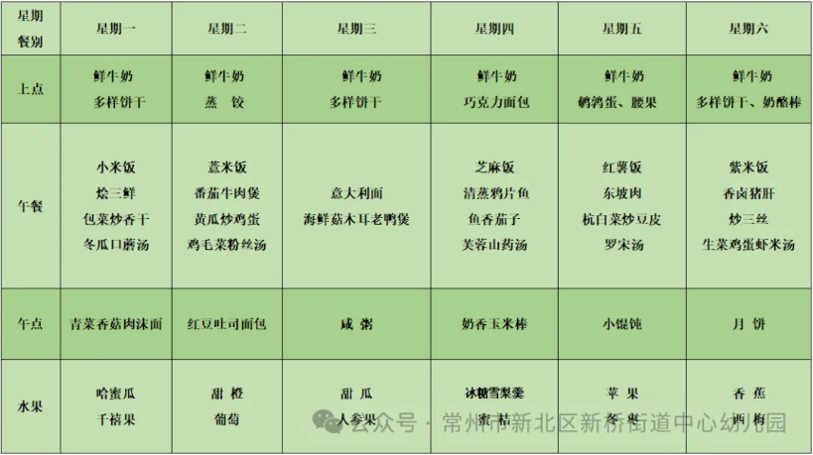午餐是紫米饭、香卤猪肝、炒三丝、生菜鸡蛋虾米汤。小朋友们在用餐过程中够不挑食，将自己的一份饭菜安静有序地吃完，用餐过程中能及时地用湿巾纸擦拭手，用完餐后能主动洗手、漱口、擦嘴巴，保持卫生好习惯，继续保持哦！孩子们能够自己尝试盛饭，但幼儿刚刚自主盛饭，所以孩子的盛饭动作不正确，握饭勺的手势需要多次更正，以及饭勺上多余的饭如何放进碗里。

3.午睡情况

今天大部分小朋友都在12：40前入睡，**王兴诚**入睡较晚。

**家长寄语：**

1.今天没有延时班，请下午3:40来园接孩子。

2.被子两周带一次，因此本周不拿被子。

3.中秋假期为9月15至9月17，共三天，9月18上学，提前祝大家中秋快乐，阖家幸福！

4.动态上的照片，仅作为老师观察时的随拍，并不是所有孩子的照片都会呈现，家长可重点关注孩子的各项能力发展情况。